De conformidad a los artículos 46, fracción I, inciso g) y 49 de la Ley General de Contabilidad Gubernamental, así como a la normatividad emitida por el Consejo Nacional de Armonización Contable, a continuación, se presentan las notas a los estados financieros correspondientes al ejercicio del 1 de enero al 30 de septiembre de 2026, con los siguientes apartados:

- Notas de gestión administrativa
- Notas de desglose, y
- Notas de memoria (cuentas de orden)

- NOTAS DE GESTIÓN ADMINISTRATIVA

- Autorización e Historia

- El 12 de agosto de 2002 se constituyó la Universidad Politécnica de Aguascalientes (UPA) mediante el Decreto número 38; el 1ero. de septiembre de 2002 inicia el ciclo escolar con 308 estudiantes en los cinco programas académicos de Ingeniería Electrónica, Ingeniería Industrial, Ingeniería Mecánica, Ingeniería Mecatrónica y Licenciatura en Administración de Negocios Internacionales.

- En 2004 la UPA queda instalada en el Campus localizado en el Fraccionamiento San Gerardo, donde actualmente se cuenta con la infraestructura de 4 edificios de docencia, 1 edificio de Centro de Información, 1 edificio de Laboratorio de Alta Tecnología y 1 edificio del Centro de Innovación y Desarrollo, así como una proyección de crecimiento de alrededor de 15has.
Desde 2012 la matrícula se ha ido incrementando de forma constante, hasta contar al día de hoy a más de 2,500 estudiantes en 9 Programas Académicos de Licenciatura y 2 Programas Académicos de Posgrado. Actualmente la UPA imparte los Programas Académicos de Ingeniería en Electrónica, Ingeniería en Energía, Ingeniería en Sistemas Computacionales, Ingeniería en Mecánica Automotriz, Ingeniería en Mecatrónica, Ingeniería Industrial, Ingeniería en Aeronáutica, Licenciatura en Negocios Internacionales, Licenciatura en Arquitectura Bioclimática, Maestría en Ciencias en Ingeniería y Maestría en Enseñanza de las Ciencias.

La UPA forma parte de la Dirección General de Universidades Tecnológicas y Politécnicas (DGUTyP) en el subsistema de Universidades Politécnicas, en donde es la primera universidad en adoptar el modelo DUAL en todos sus Programas Académicos de Licenciatura, así como la Universidad Politécnica con más premios a la excelencia EGEL otorgada por CENEVAL. Cabe resaltar que el 100% de la matrícula de la UPA se encuentra en programas de buena calidad, lo que hace que los procesos académicos y administrativos sean distinguidos por organismos acreditadores. Actualmente la UPA cuenta con acreditaciones de ISO-9001, ISO-14001 Ambiental, ISO-11620 del Centro de Información y NMX-R-025 Igualdad Laboral y No Discriminación.

- Panorama Económico y Financiero

Los principales recursos económicos que obtuvo la Universidad al mes de septiembre de 2026 fueron los siguientes: Ingresos Propios, Subsidio Estatal y Subsidio Federal U006.

- Organización y Objeto Social

- La Universidad tiene por objeto social:

I. Impulsar e impartir educación superior en sus distintos niveles y modalidades, orientada a preparar profesionales con una sólida formación técnica y humana, conscientes de su entorno en los aspectos económico, político y social;

II. Promover la investigación y el desarrollo tecnológico, que sean pertinentes para el
desarrollo económico y social;

III. Promover y difundir el conocimiento, la cultura, el deporte y el emprendimiento por
medio de la extensión universitaria, y

IV. Prestar servicios tecnológicos y de asesoría, que contribuyan a mejorar el desempeño de los sectores económico y social.

- El modelo educativo está basado en competencias profesionales mediante la modalidad de cuatrimestres, siendo 10 cuatrimestres mínimos necesarios para que un alumno debe cursar para acreditar sus estudios a nivel licenciatura y 6 cuatrimestres para nivel maestría.

Los Programas Académicos son pertinentes al entorno estatal, regional y nacional, para permitir la rápida inserción al sector productivo en posiciones donde aplique lo aprendido en el aula y en sus prácticas profesionales, con planes de estudio actualizados y de vanguardia educativa.

- El ejercicio fiscal del que se informa en el presente es el de 2026.

- La UPA es un organismo público descentralizado de la Administración Pública del Estado de Aguascalientes, con personalidad jurídica y patrimonio propios, con domicilio legal en la ciudad de Aguascalientes, capital del Estado de Aguascalientes, por la Ley de la Universidad Politécnica de Aguascalientes, además forma parte de la DGUTyP de la Subsecretaría de Educación Superior de la Secretaría de Educación Pública, y la cual su principal actividad es la educación a nivel superior.

- La UPA tributa en el título III) de la Ley del Impuesto sobre la Renta / del Régimen de las personas Morales con fines no lucrativos.

La Universidad está considerada para efecto de la Ley del Impuesto sobre la Renta (LISR) como personal moral con fines no lucrativos y tiene obligación de retener algunos impuestos y de exigir que la documentación soporte de sus operaciones reúna requisitos fiscales cuando se hagan pagos a terceros y estén obligados a ello en términos de la LISR, así como el pago de IVA por algunos servicios prestados. También tiene la obligación de cubrir las aportaciones a instituciones de seguridad social para los trabajadores derivadas de las remuneraciones a su personal.
Para efecto de la Participación de los Trabajadores en las Utilidades, la Ley Federal del Trabajo en su artículo 126 fracción V exceptúa a la Universidad de la obligación de repartir utilidades a sus trabajadores por ser una institución pública descentralizada con fines educativos.

- El 11 de abril de 2022 mediante el Decreto Número 110 se expidió la nueva Ley de la Universidad Politécnica de Aguascalientes, en el artículo 11 se establecen como Órganos de Gobierno a la Junta Directiva y Rectoría; a las Unidades Administrativas a la Secretaría Académica, la Secretaría Administrativa, las Direcciones y las demás unidades administrativas dependientes de la persona titular de la Rectoría de la UPA necesarias para el cumplimiento del objeto de la UPA, que se establezca en el Estatuto Orgánico y demás disposiciones aplicables; los Órganos Colegiados de Apoyo y Asesoría al Consejo de Calidad, el Consejo Social y las demás comisiones, comités y consejos instituidos en las leyes, reglamentos, manuales y demás normas jurídicas aplicables a la UPA; y los Órganos de Control y Evaluación al Órgano de vigilancia y el Órgano Interno de Control.

- La UPA no tiene fideicomisos, de los cuales sea fideicomitentes o fideicomisario, pero tiene un mandato referente al fondo de contingencia.

- Base de Preparación de los Estados Financieros

- El Consejo Nacional de Armonización Contable (CONAC), el cual es el órgano de coordinación para la armonización de la contabilidad gubernamental, ha emitido los documentos que contienen las normas contables y lineamientos para la generación de información financiera que aplicarán los entes públicos, para que sea homogénea y factible de ser comparada y analizada bajo criterios comunes, facilitando el escrutinio público y las tareas de fiscalización.

- La Universidad está obligada a aplicar las disposiciones contenidas en la Ley General de Contabilidad Gubernamental (LGCG) y sus documentos, y en su caso, de manera supletoria, las Normas de Información Financiera (NIF). La LGCG contempla, como principal objetivo, establecer los criterios generales que regirán la contabilidad gubernamental y la emisión de información financiera de los entes públicos para lograr su adecuada armonización, y facilitar a los entes públicos el registro y la fiscalización de los activos, pasivos, ingresos y gastos y, en general, contribuir a medir la eficacia, economía y eficiencia del gasto e ingreso públicos. La ley es de observancia obligatoria, entre otros, para los Estados y las entidades de la administración pública paraestatal, ya sea federales, estatales, o municipales y los órganos autónomos federales y estatales.

- La LGCG establece que la generación de la información financiera incluirá los aspectos contables, presupuestales y económicos. En cuanto al aspecto contable, como señala la Ley, los estados financieros se presentan en forma armonizada, respetando los postulados básicos y el marco conceptual, reconociendo las transacciones de gasto conforme a la fecha de su realización, independientemente de la de su pago y los ingresos cuando existe jurídicamente el derecho de cobro.

Los estados financieros al 31 de diciembre del 2025 fueron auditados el 15 de abril de 2026.

- La Universidad está obligada a aplicar las leyes del Estado de Aguascalientes de Control de las Entidades paraestatales, del Instituto de Seguridad y Servicios Sociales para los servidores públicos del estado de Aguascalientes (ISSSSPEA), La Ley orgánica y el estatuto orgánico de la misma universidad y los lineamientos y políticas generales para el control de recursos emitidos por la Secretaría de Finanzas del Estado.
- Este inciso no aplica para la UPA, ya que no es la primera vez que se está implementando la base de devengado de acuerdo a la Ley de Contabilidad Gubernamental

- Políticas de Contabilidad Significativas

- Actualización: La UPA no reconoce los efectos de la inflación, ya que en el País actualmente tenemos un entorno no inflacionario.
- La UPA no cuenta con operaciones extranjeras.
- La UPA no cuenta con inversiones en compañías subsidiarias.
- La UPA no cuenta con Inventarios.
- Beneficios a empleados: Los servidores públicos, entre ellos los trabajadores de la Universidad, tienen el beneficio de recibir por medio del ISSSSPEA, las prestaciones de pensión por antigüedad y por vejez.
- Provisiones: La UPA cuenta con provisiones y juicios a Largo Plazo e indemnizaciones al personal al mes de septiembre tiene un monto de $ 21,282,718.66 en el cual se estimó conforme a los juicios que tiene la Universidad y tres meses de sueldo de los servidores públicos de confianza.
- Reservas: La UPA no cuenta con reservas.
- Durante el 2026 no se han realizado cambios en las políticas contables.
- Reclasificaciones: Durante el 2026 no se han realizado reclasificaciones
- Al mes de septiembre no se depuraron o se cancelaron saldos.

- Posición en Moneda Extranjera y Protección por Riesgo Cambiario

- No se realizan operaciones de activos de moneda extranjera, por lo que no se tienen obligaciones o derechos de esta naturaleza.
- No se realizan operaciones de pasivos en moneda extranjera, por lo que no se tienen obligaciones o derechos de esta naturaleza.
- No se realizan operaciones de posición en moneda extranjera, por lo que no se tienen obligaciones o derechos de esta naturaleza.
- No se realizan operaciones por tipo de cambio, por lo que no se tienen obligaciones o derechos de esta naturaleza.
- No se realizan operaciones equivalentes en moneda nacional, por lo que no se tienen obligaciones o derechos de esta naturaleza.

- Reporte Analítico del Activo

- Vida útil o porcentajes de depreciación, deterioro o amortización utilizados en los diferentes tipos de activos.

Concepto | Tasa
Depreciación acumulada Edificios no habitacionales | 3.3%
Depreciación acumulada de Otros bienes inmuebles | 5%
Depreciación acumulada Mobiliario y Equipo de Administración | 10%
Depreciación acumulada Equipos y aparatos audiovisuales | 33.3%
Depreciación acumulada Cámaras Fotográficas y de video | 33.3%
Depreciación acumulada Otro Mobiliario y Equipo Educacional y Recreativo | 10%
Depreciación acumulada Equipo e Instrumental Médico y de Laboratorio | 20%
Depreciación acumulada Vehículos y Equipo de Transporte | 20%
Depreciación acumulada Maquinaria, Otros Equipos y Herramientas | 10%
Amortización acumulada de activos intangibles | 10%

- No hubo cambios en los porcentajes de depreciación.
- Un hubo gastos capitalizados en el ejercicio.
- No existen riesgos por tipo de cambio tipo de intereses de las inversiones financieras.
- No existe valor activado en el ejercicio derivado a que la UPA no ejerce construcción.
- No existen otras circunstancias de carácter significativo.
- No hubo desmantelamiento de activos, procedimientos, etc.
- La UPA administra sus activos de acuerdo a las necesidades educativas de la entidad.

Adicionalmente:

- La UPA no cuenta con inversiones en valores.
- La UPA no cuenta con patrimonio de control presupuestario indirecto.
- La UPA no cuenta con inversiones en empresas de participación mayoritaria.
- La UPA no cuenta con inversiones en empresas de participación minoritaria.
- La UPA es dueña del total de su patrimonio

- Fideicomiso, Mandatos y Análogos

- La UPA ejerce recursos conforme al Ramo 11 (Educación).
- La Universidad Politécnica de Aguascalientes cuenta con un Mandato de la Junta Directiva para la creación de a contar con un Fondo de Contingencias para hacer frente a situaciones no previstas, donde al 30 de septiembre de 2026 cuenta con un capital disponible de $10,967,522.99 y se han tenido rendimientos por $647,983.72 además de un retiro de inversión de $3,643,237.69 y un cargo a capital de $ 4,852,906.34 para concluir con un saldo de $16,974,365.24 cabe mencionar que los rendimientos no forman parte del fondo de contingencias.

- Reporte de Recaudación

- La UPA como parte de sus ingresos ejecuta recaudación principalmente por actividades relacionadas con la educación, en donde por el periodo del 1 de enero al 30 de septiembre de 2026, se tuvieron ingresos recaudados por $ 103,954,207.47
- El análisis de los ingresos se integra de la siguiente manera:

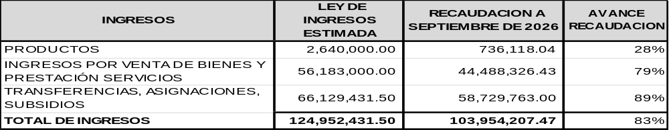

- Información sobre la Deuda y el Reporte Analítico de la Deuda

- No existe registro de la deuda pública, sus pasivos se componen exclusivamente de deudas con posible finiquito en menos de un año y las provisiones de laudos y obligaciones laborales futuras.

- No existe valor gubernamental o instrumentos financieros en las que se considere intereses, comisiones, tasas, perfil de vencimiento y otros gastos de la deuda.

- Calificaciones Otorgadas

No se cuenta una calificación crediticia otorgada a la Universidad Politécnica del Estado de Aguascalientes, derivado a que esta solamente se otorga al estado.

- Proceso de Mejora

- La Ley General de Contabilidad Gubernamental nos establece una implementación progresiva de las obligaciones que adquiere el ente público. Dicha progresividad se ve reflejada en las disposiciones transitorias de dicha ley.

El conjunto de disposiciones transitorias se concibió como una estrategia para lograr una adecuada contabilidad gubernamental y, en ese lapso, coordinar los momentos en los que el CONAC expide las normas complementarias de la ley, los pasos que tienen que seguir los entes públicos y el desarrollo de la herramienta tecnológica a través de la cual se aplicarán los nuevos sistemas contables para la generación de reportes en tiempo real.

- La contabilidad gubernamental debe producir oportunamente datos confiables, relevantes, completos y pertinentes, esto es, información que oriente los procesos gubernamentales, desde la perspectiva de la gestión financiera y el desempeño, de la fiscalización superior.

Por ello, la expectativa es que la ejecución de la Ley propicie las condiciones adecuadas para la correcta decisión en términos de inversiones o de toma de riesgos, y en los asuntos y procesos de carácter estratégico, profesional y organizacional del aparato gubernamental.

Como se puede apreciar, el contenido y los efectos de la aplicación de esta Ley van más allá de consideraciones estrictamente contables; en realidad, tienen implicaciones directas con la gestión gubernamental misma, ya que la información contable podrá dar pie a una situación en la que, la identificación de los costos de los programas y las políticas públicas, sea más clara y confiable para todos los usuarios y sectores involucrados.

- Información por Segmentos

No existe información por segmentos derivado a que no es necesario manejarlo por centros de costos.

- Eventos Posteriores al Cierre

Al cierre de septiembre de 2026 no se tienen eventos que reportar.

- Partes Relacionadas

No existen partes relacionadas que pudieran ejercer influencia significativa sobre la toma de decisiones financieras y operativas.

- Responsabilidad Sobre la Presentación Razonable de la Información Contable

“Bajo protesta de decir verdad declaramos que los Estados Financieros y sus notas, son razonablemente correctos y son responsabilidad del emisor.”

b) NOTAS DE DESGLOSE

- NOTAS AL ESTADO DE ACTIVIDADES

Ingresos y Otros Beneficios

1.Los ingresos de gestión se integran por productos y por ingresos de venta de bienes y prestación de servicios, las cuales se muestran a continuación:
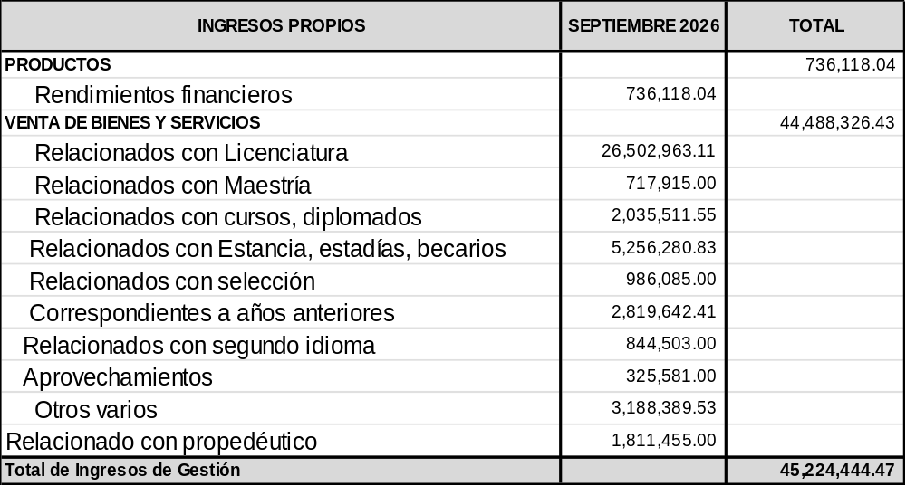

La Universidad Politécnica de Aguascalientes integra su recurso etiquetado

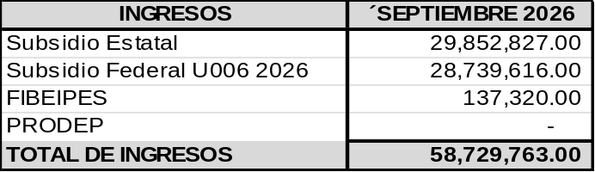

Gastos y Otras Pérdidas

1.Representa los hechos contables que disminuyen el patrimonio neto del ente público, las cuales ascendieron de la siguiente manera:

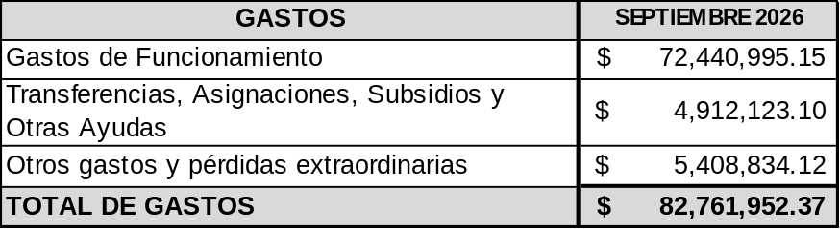

- NOTAS AL ESTADO DE SITUACIÓN FINANCIERA

Activo

Efectivo y Equivalentes

1.Este rubro se integra por los montos de efectivo en caja y equivalentes de efectivo, representados principalmente por inversiones e instrumentos de renta fija a corto plazo, se registran al costo, en el momento de la inversión, así como los rendimientos generados.

El efectivo proveniente de ingresos por reasignaciones federales por convenio es un efectivo restringido y está destinado únicamente a las erogaciones de cada uno de los convenios.

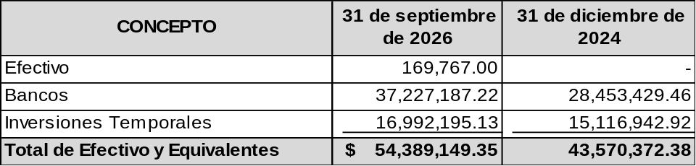

Derechos a recibir efectivo o equivalentes y bienes o Servicios

2. Este rubro representa el monto de los derechos de cobro por diferentes conceptos, que serán exigibles de un plazo menor o igual a doce meses.
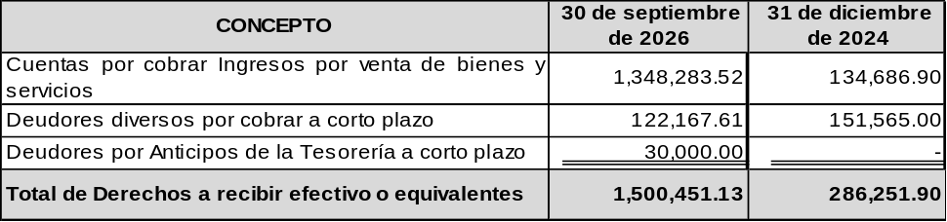

3.Se muestra la desagregación por vencimiento:

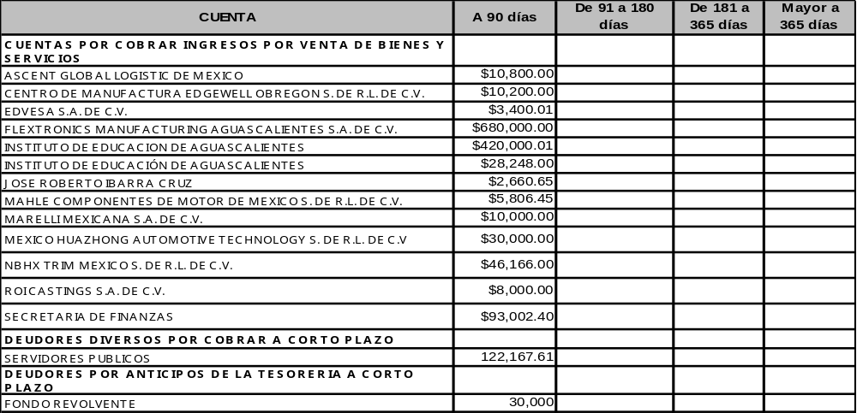

Inventarios

4.Este rubro no se muestra dentro de los estados financieros, derivado a que la Universidad Politécnica de Aguascalientes, no maneja algún bien disponible para su transformación y/o elaboración de bienes

Almacenes

5. Este rubro no se muestra dentro de los estados financieros, derivado a que la Universidad Politécnica de Aguascalientes, no cuenta con almacenes.

Inversiones Financieras

6. La Universidad Politécnica de Aguascalientes cuenta con un Mandato de la Junta Directiva para la creación de a contar con un Fondo de Contingencias para hacer frente a situaciones no previstas, donde al 30 de septiembre de 2026 cuenta con un capital disponible de $10,967,522.99 y se han tenido rendimientos por $ 647,983.72, además de un retiro de inversión de $3,643,237.69 y un cargo a capital de $ 4,852,906.34 para concluir con un saldo de $16,974,365.24 cabe mencionar que los rendimientos no forman parte del fondo de contingencias.

7. La Universidad Politécnica de Aguascalientes cuenta con un Fondo de Contingencias el cual se rige bajo lineamientos particulares, la cual al 30 de septiembre de 2026 tiene un saldo de $16,974,365.24.

Bienes Muebles, Inmuebles e Intangibles

8. Las erogaciones por concepto de bienes inmuebles, infraestructura, construcciones en proceso y bienes muebles que corresponden al patrimonio, se registran a su costo de adquisición, construcción o equivalente.

La tasa de depreciación y la vida útil de los activos se aplicaron conforme a los parámetros de vida útil propuestos por CONAC.
Los saldos de la cuenta de bienes muebles e inmuebles al 30 de septiembre de 2026 y 31 de diciembre de 2025 son:

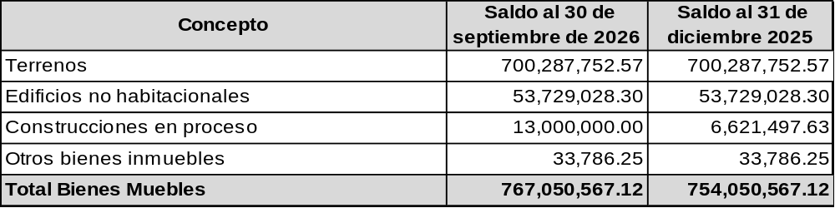

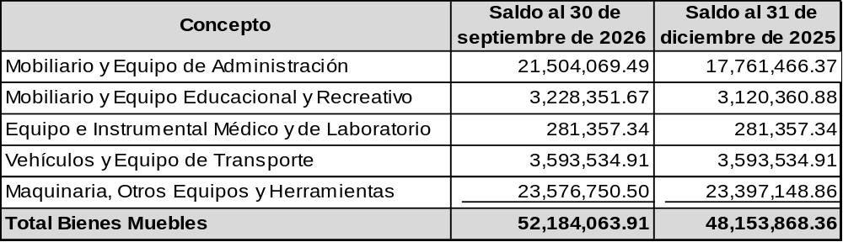

Concepto | Tasa
Depreciación acumulada Edificios no habitacionales | 3.3%
Depreciación acumulada de Otros bienes inmuebles | 5%
Depreciación acumulada Mobiliario y Equipo de Administración | 10%
Depreciación acumulada Equipos y aparatos audiovisuales | 33.3%
Depreciación acumulada Cámaras Fotográficas y de video | 33.3%
Depreciación acumulada Otro Mobiliario y Equipo Educacional y Recreativo | 10%
Depreciación acumulada Equipo e Instrumental Médico y de Laboratorio | 20%
Depreciación acumulada Vehículos y Equipo de Transporte | 20%
Depreciación acumulada Maquinaria, Otros Equipos y Herramientas | 10%

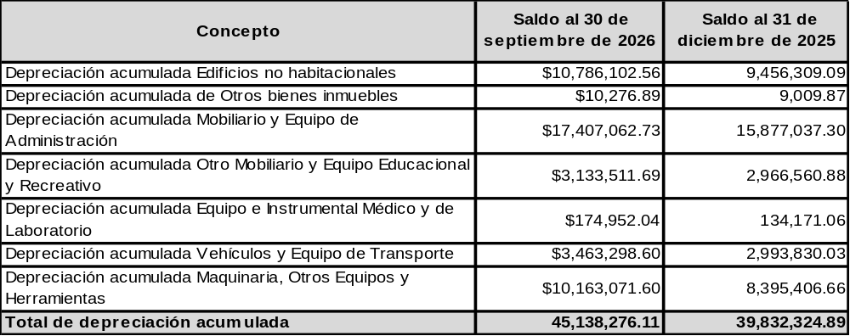

9. Los saldos de la cuenta de bienes intangibles y diferidos, son los siguientes:

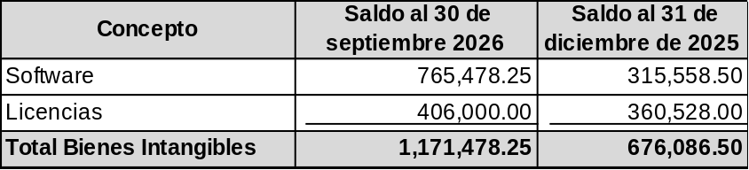

Concepto | Tasa
Amortización acumulada de activos intangibles | 10%

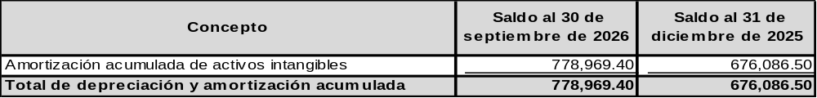

Estimaciones y Deterioros

10. La información financiera no muestra estimación alguna, derivado a que la importancia relativa de los saldos vencidos no se ha tenido la necesidad de registrar o determinar algún cálculo.

Otros Activos

11.La información financiera no muestra saldo alguno, derivado a que no se cuenta con bienes concesionados

PASIVO

Representa las obligaciones presentes, virtualmente ineludibles identificadas, cuantificadas en términos monetarios y que representan una disminución futura de beneficios económicos, derivadas de operaciones ocurridas en el pasado que le han afectado económicamente, se desagregan de acuerdo a su periodo de exigibilidad, a corto plazo cuando se refieren a un plazo no mayor a un año y a largo plazo cuando se refieren a un plazo mayor a un año.

Cuentas y Documentos por pagar

1.Se muestra su desagregación por vencimiento:

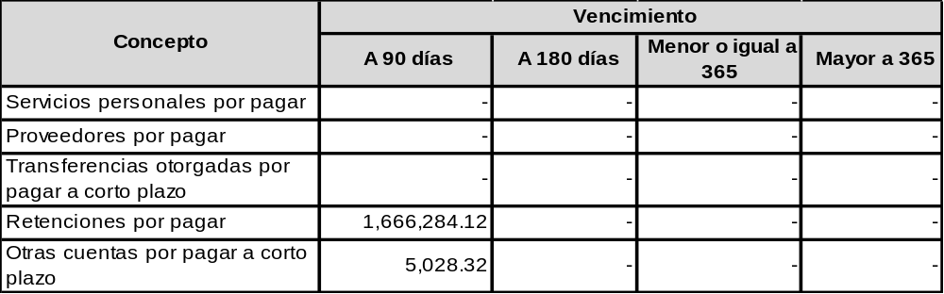

Fondos y Bienes de Terceros en Garantía y/o Administración

2.Los fondos de Bienes de Terceros en Garantía se integra por los depósitos en garantía de las cafeterías.

Pasivos Diferidos

3.La Universidad Politécnica de Aguascalientes no cuenta con pasivos diferidos

Provisiones

4.La Universidad Politécnica de Aguascalientes cuenta con la provisión para demandas y juicios, así como para Indemnizaciones, la primera se integra por los juicios y demandas conocidas y confirmadas por el área Jurídica de la Universidad, la segunda a razón de tres meses de sueldo referente a eventos futuros probables.

La integración de la misma es la siguiente:

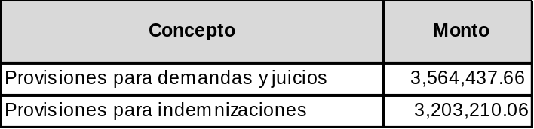

Otros pasivos

5. La Universidad Politécnica de Aguascalientes cuenta solamente con otros pasivos circulantes a razón de $ 14,005.45 con un vencimiento menor de 30 días.

- NOTAS AL ESTADO DE VARIACIONES EN LA HACIENDA PÚBLICA

1.Dentro del estado de variaciones en la hacienda pública, se muestran modificaciones que han sufrido el Patrimonio o la Hacienda Pública, que representa el importe de bienes y derechos que son propiedad del ente público.

2. El movimiento reflejado corresponde a la devolución de rendimientos federales no comprometidos de ejercicios anteriores (PRODEP y U006 2025).

- NOTAS AL ESTADO DE FLUJOS DE EFECTIVO

El estado de flujos de efectivo se presenta con base a devengado.

1.Se presenta la composición de efectivo y equivalentes:

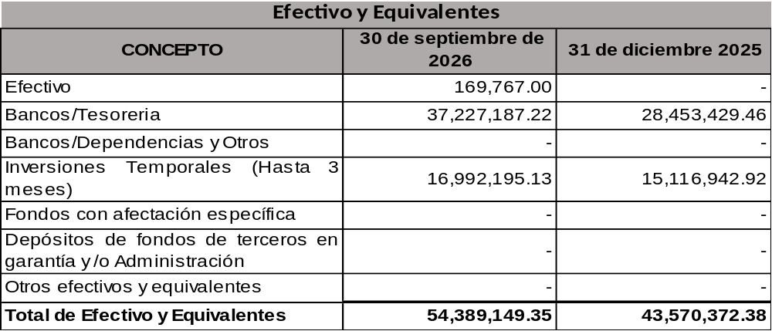

2. Se detallan las Adquisiciones referente a las Actividades de Inversión efectivamente pagadas.

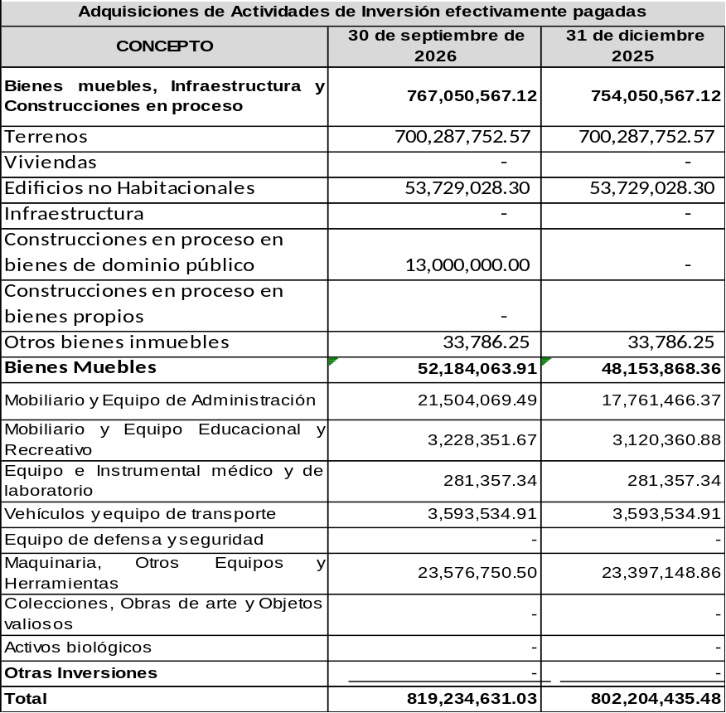

3. De igual manera se presenta una conciliación de los flujos de efectivo netos de las actividades de operación y los saldos de Resultado del Ejercicio (Ahorro/Desahorro):

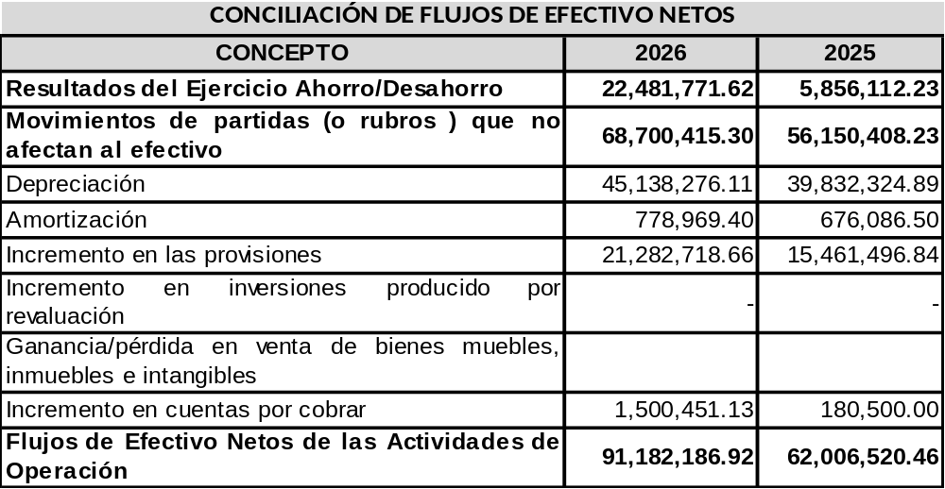

- CONCILIACIÓN ENTRE LOS INGRESOS PRESUPUESTARIOS Y CONTABLES, ASÍ COMO ENTRE LOS EGRESOS PRESUPUESTARIOS Y LOS GASTOS CONTABLES.

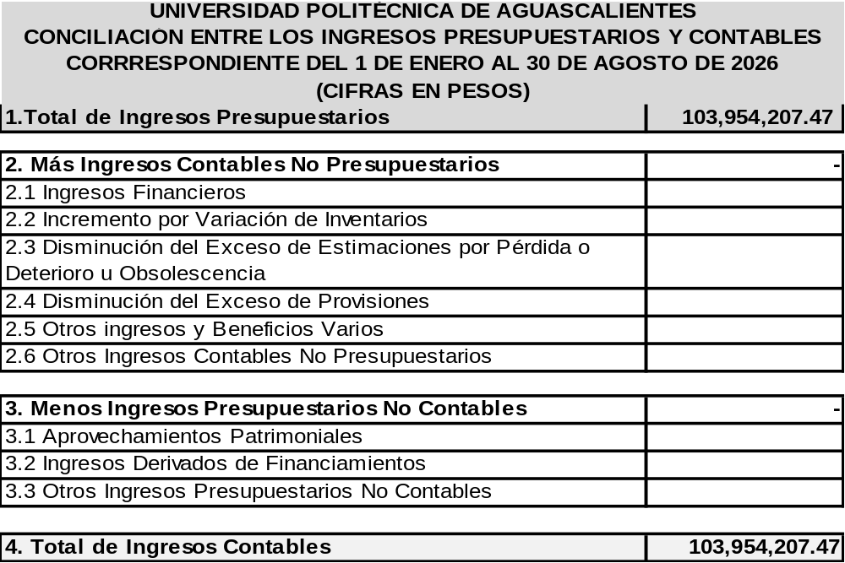

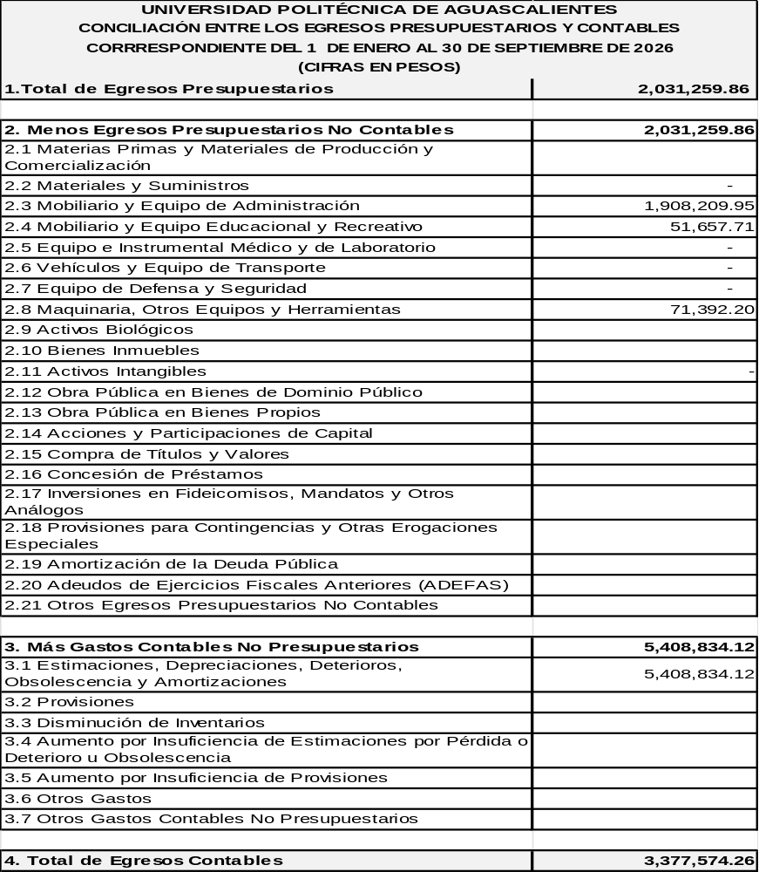

- NOTAS DE MEMORIA (CUENTAS DE ORDEN)

En estas cuentas se controlan diversos conceptos y valores que, aunque no se afectan ni modifican el Estado de Situación Financiera, deben reflejar los importes que representan derechos o responsabilidades de la Universidad Politécnica de Aguascalientes. Pero que es necesaria su incorporación en libros a fines de control.

Cuentas de Orden Contables:

CONCEPTO | 2026
Valores | $ 0
Emisión de Obligaciones | 0
Avales y Garantías | 0
Juicios | 0
Inversiones Mediante Proyectos para prestación de servicios (PPS) y similares | 0
Bienes Concesionados o en comodato | 31,568.00

Se refiere al dato de cobro del depósito en garantía de las cafeterías

Cuentas de Orden Presupuestario

Cuentas de ingresos

CONCEPTO | 2026
Ley de Ingresos Estimada | $ 124,952,431.50
Ley de Ingresos por Ejecutar | 34,395,721.18
Modificaciones a la Ley de Ingresos Estimada | 14,687,013.67
Ley de Ingresos Devengada | 105,243,723.99
Ley de Ingresos Recaudada | 103,954,207.47

Cuentas de egresos

CONCEPTO | 2026
Presupuesto de Egresos Aprobado | $ 124,952,431.50
Presupuesto de Egreso por Ejercer | 45,918,947.78
Modificaciones al Presupuesto de Egresos Aprobado | 14,687,013.67
Presupuesto de Egresos Comprometido | 93,720,497.39
Presupuesto de Egresos Devengado | 85,762,880.48
Presupuesto de Egresos Ejercido | 85,631,256.67
Presupuesto de Egresos Pagado | 85,631,256.67

“Bajo protesta de decir verdad declaramos que los Estados Financieros y sus notas, son razonablemente correctos y son responsabilidad del emisor.”

